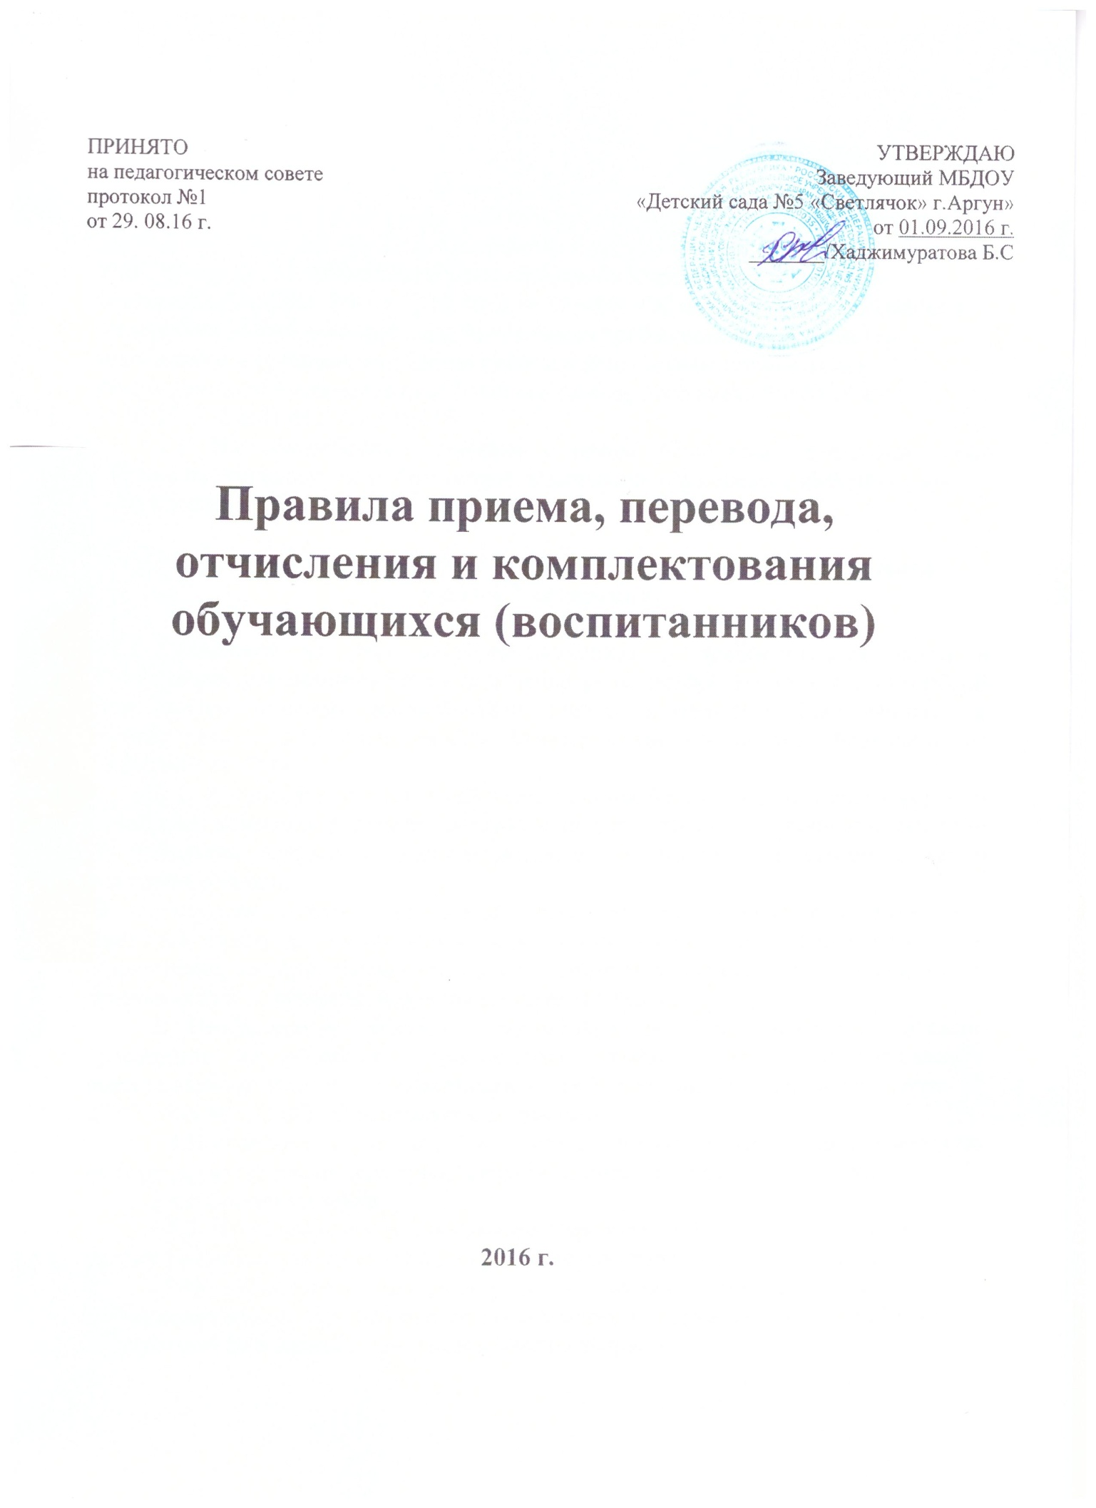

**1.Общие положения**

1.1.Правила приема в муниципальное бюджетное дошкольное образовательное учреждение «Детский сад № 5 «Светлячок» г.Аргун» и комплектования Учреждения (далее - Правила) и комплектования Учреждения приняты в соответствии Закона РФ от 29.12.2012 № 273-ФЗ «Об образовании в Российской Федерации», санитарно-эпидемиологическими требованиями к устройству, содержанию и организации режима работы в дошкольных организациях, утвержденными постановлением Главного санитарного врача РФ № 26 от 15.05.2013 (СанПиН 2.4.1.3049-13) .

1.2. НастоящиеПравила приняты с целью обеспечения реализации прав ребенка на общедоступное, бесплатное дошкольное образование вМБДОУ (далее - Учреждение).

**2.Порядок постановки на учет детей, нуждающихся в предоставлении**

**места в Учреждении.**

2.1. Постановка на учет детей,нуждающихся в предоставлении места в Учреждении, устанавливается на основании регистрации ребенка в электронной базе данных будущих воспитанников (далее- электронной базе данных), в соответствии с п.56 распоряжения Правительства Российской Федерации от 25.04.2011 № 729-р.

2.2. Постановка на учет детей в электронной базе данных осуществляется на основании заявления родителя (законного представителя), содержащего указание на реквизиты документа, удостоверяющего его личность, и свидетельства о рождении ребенка.

В случае,если родитель (законный представитель) относится к категории, имеющей право на внеочередное или первоочередное зачисление ребенка в Учреждение, он при постановке на учет ребенка в Учреждение дополнительно предоставляет документы, подтверждающие это право.

2.3.Необходимым условием постановки на учет является согласие гражданина на обработку персональных данных в целях предоставления вышеуказанной услуги в соответствии с требованиями Федерального закона от 27.07.2006 № 152-ФЗ «О персональных данных».

2.4.Постановка на учет детей в электронной базе данных осуществляется по выбору родителя (законного представителя) одним из следующих способов:

2.4.1.Самостоятельно.

2.4.2. Путем обращения в выбранное Учреждение. В этом случае постановка на учет ребенка в электронной базе данных осуществляется Учреждением.

2.5.По письменному заявлению родителя (законного представителя), Учреждение выдает ему письменное уведомление о постановке на учет ребенка в электронной базе данных с указанием номера очереди.

Письменное уведомление направляется родителю не позднее чем через 10 рабочих дней с момента обращения родителя (законного представителя) в Учреждение.

**3. Порядок приема (зачисления) детей в Учреждение**

3.1.Прием детей в Учреждение осуществляется в возрасте от 3 до 7 лет.

Возраст приема детей в Учреждение определяется его уставом в соответствии с типом и видом Учреждения, в зависимости от наличия в Учреждении необходимых условий образовательного процесса.

3.2. Зачисление в Учреждение осуществляется на основании следующих документов:

- письменного заявления родителей (законных представителей);

- медицинского заключения о состоянии здоровья ребенка;

- документа, удостоверяющего личность одного из родителей (законных представителей) (подлинник и копия). Руководитель Учреждения (или уполномоченное им лицо) сличает подлинники представленного документа с их копией и возвращает после проверки подлинник лицу, представившему документ.

3.3.Дети с ограниченными возможностями здоровья, дети-инвалиды принимаются в группы компенсирующей и комбинированной направленности Учреждения только с согласия родителей (законных представителей) на основании заключения психолого-медико-педагогической комиссии.

3.4. Вне очереди в Учреждение принимаются:

а) дети прокуроров, в соответствии с Федеральным законом от 17.01.1992

№ 2202-1 «О прокуратуре Российской Федерации»;

б) дети сотрудников следственного комитета в соответствии с Федеральным законом от 29.12.2010 № 403-ФЗ «О следственном комитете Российской Федерации»;

в) дети судейв соответствии с Законом Российской Федерации от 26.02.1992 № 3132-1 «О статусе судей в Российской Федерации»;

г) дети граждан Российской Федерации, подвергшихся воздействию радиации вследствие катастрофы на Чернобыльской АЭС, в соответствии с Законом Российской Федерации от 15.05.1991 № 1244-1 «О социальной защите граждан, подвергшихся воздействию радиации вследствие катастрофы на Чернобыльской АЭС»;

д) дети погибших (пропавших без вести), умерших, ставших инвалидами сотрудников и военнослужащих из числа лиц, указанных в пункте 1 Постановления Правительства РФ от 09.02.2004 № 65 «О дополнительных гарантиях и компенсациях военнослужащим и сотрудникам Федеральных органов исполнительной власти, участвующим в контртеррористических операциях и обеспечивающим правопорядок и общественную безопасность на территории Российской Федерации»;

е) дети других категорий граждан, имеющих право предоставление мест в Учреждении во внеочередном порядке в соответствии с федеральными нормативными правовыми актами и нормативными актами субъекта федерации.

В случае отсутствия свободных мест в Учреждении на день поступления заявления от родителя (законного представителя) ребенка, имеющего право на зачисление в Учреждение во внеочередном порядке, места предоставляются по мере их появления. Свободными являются места в группах, не укомплектованных в соответствии с предельной наполняемостью, установленной действующим законодательством.

3.5. В Учреждение в первую очередь принимаются дети следующих категорий граждан:

а) дети из многодетных семей (семей, имеющих в своем составе 3-х и более детей в возрасте до 18 лет, в том числе усыновленных и приемных).

б) дети военнослужащих по месту жительства их семей (кроме указанных в п.п. «д» п.3.5 настоящих Правил) в соответствии с Федеральным законом от 27.05.1998 № 76-ФЗ «О статусе военнослужащих»;

в) дети инвалиды и дети, один из родителей (законных представителей) которых является инвалидом, в соответствии с Указом Президента Российской Федерации от 02.10.1992 № 1157 «О дополнительных мерах государственной поддержки инвалидов»;

г) дети сотрудника полиции, дети сотрудника полиции, погибшего (умершего) вследствие увечья или иного повреждения здоровья, полученных в связи с выполнением служебных обязанностей, дети сотрудника полиции, умершего вследствие заболевания, полученного в период прохождения службы в полиции, дети гражданина Российской Федерации, уволенного со службы в полиции вследствие увечья или иного повреждения здоровья, полученных в связи со службой в полиции, дети гражданина Российской Федерации, умершего в течение одного года после увольнения со службы в полиции вследствие увечья или иного повреждения здоровья, полученных в связи с выполнением служебных обязанностей, либо вследствие заболевания, полученного в период прохождения службы в полиции, исключивших возможность дальнейшего прохождения службы в полиции, детям, находящимся (находившимся) на иждивении сотрудника полиции, гражданина Российской Федерации, категорий, перечисленных в настоящем пункте, в соответствии с Федеральным законом от 07.02.2011 № 3-ФЗ «О полиции»;

д) детям сотрудников органов по контролю за оборотом наркотических средств и психотропных веществ и таможенных органах РФ по месту жительства, при соответствующей компенсации за счет средств ФСКН России, в первоочередном порядке, в соответствии с ФЗ №283 от 30.12.2012 г. « О социальных гарантиях сотрудникам некоторых Федеральных органов исполнительной власти и внесении изменений в отдельные законодательные акты РФ»;

е) детям сотрудников органов уголовно – исполнительной системы, в первоочередном порядке, в соответствии с ФЗ №283 от 30.12.2012 г. «О социальных гарантиях сотрудникам некоторых Федеральных органов исполнительной власти и внесении изменений в отдельные законодательные акты РФ»;

ж) детям сотрудников федеральной противопожарной службе Государственной противопожарной службы, в первоочередном порядке, в соответствии с ФЗ №283 от 30.12.2012 г. «О социальных гарантиях сотрудникам некоторых Федеральных органов исполнительной власти и внесении изменений в отдельные законодательные акты РФ»;

з) приемные дети из приемных семей, имеющих 3-х и более детей, включая родных и приемных в возрасте до 18 лет.

и) дети других категорий граждан, имеющих право на предоставление места в Учреждении в первоочередном порядке в соответствии с федеральными нормативными правовыми актами и нормативными правовыми актами субъекта Российской Федерации.

В случае отсутствия свободных мест в Учреждении на день поступления заявления от родителя (законного представителя) ребенка, имеющего право на зачисление в Учреждение в первоочередном порядке, места предоставляются по мере их появления. Свободными являются места в группах, не укомплектованных в соответствии с предельной наполняемостью, установленной действующим законодательством.

3.6. В случае,если родитель (законный представитель) относится к категории, имеющей право на внеочередное или первоочередное зачисление ребенка в Учреждение, он дополнительно к заявлению и документам, необходимым в соответствии с общими требованиями к зачислению детей в Учреждение, предоставляет руководителю Учреждения (или уполномоченному им лицу) подлинники документов, подтверждающих это право (подлинник и копия).

3.6.1.Руководитель Учреждения (или уполномоченное им лицо) сличает подлинники представленных документов с их копиями, проверяет полноту и достоверность представленных документов и возвращает после проверки подлинники лицу, представившему документы.

3.6.2. В случаях недостоверности сведений, содержащихся в представленных документах или отсутствия у заявителя права на первоочередное или внеочередное получение места в Учреждении ребенкупредоставляется место в на общих основаниях.

3.6.3. Решение о внеочередном или первоочередном предоставлении ребенку места в Учреждении либо об отказе таком предоставлении принимается по результатам рассмотрения заявления и необходимых документов не позднее 30 рабочих дней со дня их поступления в Учреждение, о чем родителю (законному представителю) направляется соответствующее уведомление. Уведомление направляется в день принятия решения.

В уведомлении об отказе во внеочередном или первоочередном предоставлении ребенку места в Учреждении указываются причины отказа.

3.7.Учреждениемрезервируется 20% от общего количества мест для приема детей категорий населения, перечисленных в пунктах 3.5, 3.6 настоящих Правил.

В том числе 5% от общего количества мест резервируется для граждан, дети которых имеют право на внеочередное поступление в Учреждение , 15% - для граждан, дети которых имеют право на первоочередное поступление в Учреждение.

3.8.Прием в Учреждение оформляется приказом руководителя Учреждения.

3.9. Взаимоотношения между Учреждением и родителями (законными представителями) регулируются [договором](consultantplus://offline/main?base=LAW;n=33374;fld=134;dst=100474), включающим в себя взаимные права, обязанности и ответственность сторон, возникающие в процессе воспитания, обучения, развития, присмотра, ухода и оздоровления детей, длительность пребывания ребенка в Учреждении, а также расчет размера платы, взимаемой с родителей (законных представителей) за содержание ребенка в дошкольном образовательном учреждении.

В случае отказа стороны добровольно выполнить свои обязанности по договору, другая сторона вправе потребовать выполнить условия договора в судебном порядке.

3.10.Договор заключается в 2-х экземплярах с выдачей 1-го экземпляра договора родителю (законному представителю). Родительский договор не может противоречить Уставу Учреждения и настоящим Правилам.

3.11. При приёме детей Учреждение обязано ознакомить родителей (законных представителей) со следующими документами:

а) Уставом;

б) свидетельством о государственной регистрации юридического лица;

в) лицензией на правоведения образовательной деятельности;

г)основными образовательными программами, реализуемыми Учреждением;

д) иными локальными актами, регулирующими деятельность Учреждения и затрагивающими права и законные интересы детей и родителей (законных представителей).

Исчерпывающий перечень документов, с которыми Учреждение обязано знакомить родителей (законных представителей) закрепляется в Уставе Учреждения.

3.12. Родителям может быть отказано в зачислении ребенка в Учреждение при отсутствии свободных мест в Учреждении. Отсутствие свободных мест определяется как укомплектованность групп в соответствии с предельной наполняемостью, установленной в соответствии с требованиями действующего законодательства.

**4.Порядок комплектования Учреждения**

4.1. Комплектование Учреждения на новый учебный год производится в сроки с 15 июня по 30 июня ежегодно, в остальное время проводится комплектование Учреждения в соответствии с установленными нормативами.

Родители (законные представители), дети которых имеют право в соответствии с электронной базой данных на зачисление в Учреждение, уведомляются об этом руководителем Учреждения. Форма уведомления может быть устная, письменная ( в том числе электронная).

4.2. Если в течение месяца с момента отправки уведомления в письменной форме родитель (законный представитель) не обратился в Учреждение с заявлением о зачислении ребенка в Учреждение в порядке, предусмотренном п.3.3 настоящих Правил, руководитель Учреждения вправе предложить зачисление родителю (законному представителю), номер очереди ребенка которого следующий в электронной базе данных.

4.3. Количество групп в Учреждении определяется исходя, из их предельной наполняемости и закрепляется в уставе Учреждения.

4.4. Предельная наполняемость групп Учреждения устанавливается в соответствии с санитарно-эпидемиологическими правилами и нормативами (СанПиН 2.4.1.3049-13) .

4.5. Контингент воспитанников формируется в соответствии с их возрастом.

4.6. В группы могут включаться как дети одного возраста, так и дети разных возрастов (разновозрастные группы), что закрепляется в уставе Учреждения.

4.7. Для комплектования групп в соответствии с возрастом воспитанников родители (законные представители) предъявляют руководителю Учреждения подлинник свидетельства о рождении ребенка (детей), который возвращается лицу, представившему указанный документ.

**5.Порядок перевода воспитанника в другое Учреждение.**

5.1. Родители (законные представители) детей, посещающих Учреждение, имеют право перевести своего ребенка в другое Учреждение.

Необходимыми условиями для такого перевода являются:

а) Наличие в Учреждении, куда родители (законные представители) желают перевести ребенка, родителей (законных представителей), желающих перевести своего ребенка (детей) в другое Учреждение в порядке «обмена местами», при условии соблюдения требований санитарно-эпидемиологических правил и нормативов (СанПиН 2.4.1.3049-13) .

б) согласие руководителей обоих Учреждений на такой перевод.

5.2.Родители (законные представители), желающие осуществить перевод ребенка, ставят в известность об этом обстоятельстве руководителя Учреждения, а также самостоятельно размещают объявления об «обмене местами» на сайте управления образования. Родители (законные представители) вправе размещать объявление об обмене любым другим удобным для них способом.

5.3. В случае наличия условий, указанных в п.5.1 настоящих Правил, родители (законные представители) в обоих Учреждениях обращаются с письменным заявлением на имя руководителя Учреждения о переводе ребенка в другое Учреждение в порядке «обмена местами». На заявлении должна быть резолюция руководителя Учреждения, куда планируется перевод ребенка, о согласии на такой перевод.

5.4. Руководители обоих Учреждений издают приказ:

- в первом пункте приказа закрепляется отчисление воспитанника из данного Учреждения в связи с его переводом в другое Учреждение, с согласия руководителя последнего.

- во втором пункте приказа закрепляется зачисление нового воспитанника из другого Учреждения в порядке перевода.

**6. Порядок отчисления.**

6.1.Отчисление воспитанников из Учреждения оформляется приказом руководителя Учреждения и осуществляется:

а) по письменному заявлению одного из родителей (законных представителей);

б) на основании медицинского заключения о состоянии здоровья ребенка, препятствующего его дальнейшему пребыванию в Учреждении;

в) на основании заключения городской психолого-медико-педагогической комиссии о переводе воспитанника в общеразвивающую группу Учреждения в связи с завершением прохождения им коррекционных или лечебных программ и снятием диагноза по отклонениям в физическом и психическом развитии;

г) в связи с достижением воспитанником Учреждения предельного возраста, установленного для данного типа Учреждения;

д) в связи с переводом воспитанника в другое Учреждение в порядке, установленном в разделе 5 настоящих Правил.